Bạc Anh Tuấn
Ngày sinh: 06/02/2004  Trường: ĐH Công Nghệ GTVT  Ngành: Công Nghệ Thông Tin  SĐT: 0965152243  Profile: facebook.com/anhtuanmc.24/ | Địa chỉ: Kiến Hưng, Hà Đông  Email: anhtuan60204@gmail.com  Link github báo cáo: https://github.com/AnhTuan2310/Intern-Report  Ngày vào làm: 27/09/2025 | 
Thu hoạch ngày 07/11/2025

Tìm hiểu sâu về Hooks (useEffect, useRef, useCallback, useMemo)

useEffect
Vấn đề tồn tại với To-do App v1 đó chính là mỗi khi reload lại page thì mọi data mới thêm cũng bị reset theo, nên useEffect sinh ra để giải quyết vấn đề như vậy

Ý tưởng
- Component Did Mount (Khi app vừa tải lên): Load danh sách todo từ localStorage
- Component Did Update (Khi danh sách todos thay đổi): Lưu danh sách todos mới vào localStorage.

Thực hiện

Lưu dữ liệu thay đổi (Did Update)
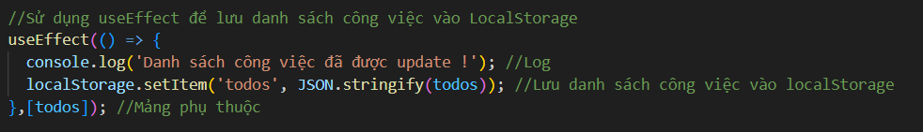
Bổ sung useEffect vào code
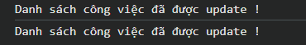
Console log hiển thị kết quả

Vấn đề
Khi đã lưu bằng useEffect nhưng reload lại trang vẫn bị mất thông tin, vì mới sử dụng Did Update mà chưa sử dụng Did Mount nên ta cần sử dụng Did Mount để load thông tin đã lưu

Cách giải quyết

Load dữ liệu từ localStorage (Did Mount)
Thay đổi State danh sách công việc đã tạo từ đầu thành State mới với Data được lấy từ localStorage thông qua key ‘todos’ đã lưu
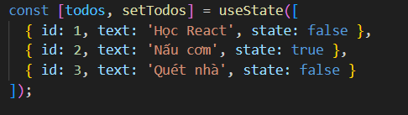
↓
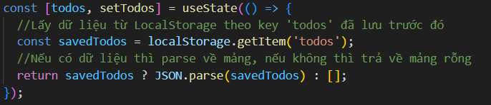

useRef
Công dụng của useRef đó chính là cung cấp một cái “hộp” duy trì qua các lần render của component mà không kích hoạt việc render lại, trong trường hợp này là input sẽ không bị unfocus khi re-render

Thực hiện

Khai báo useRef
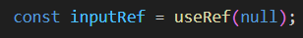

Sử dụng trong handleAddTodo
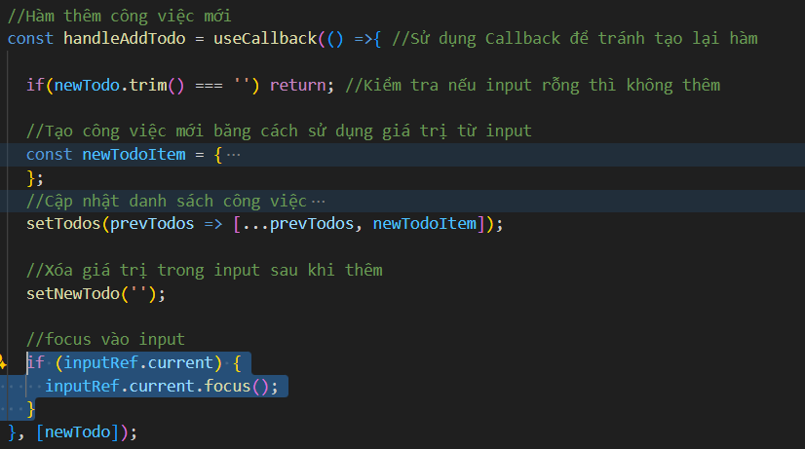

Đồng thời áp ref cho input
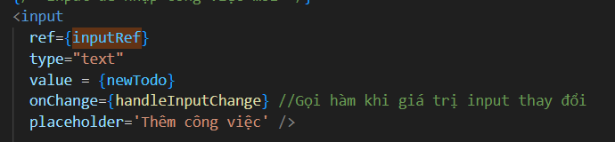

useCallback
useCallback có tác dụng “ghi nhớ" lại một function. Rất quan trọng khi truyền function này xuống component con, để tránh component con bị render lại không cần thiết.
Ví dụ thay vì sử dụng
function handleAddTodo(){} thì ta sẽ “gói” hàm đó trong useCallback() , chẳng hạn như :
const handleAddTodo = useCallback(()=>{}, <phụ thuộc>);

Thực hiện
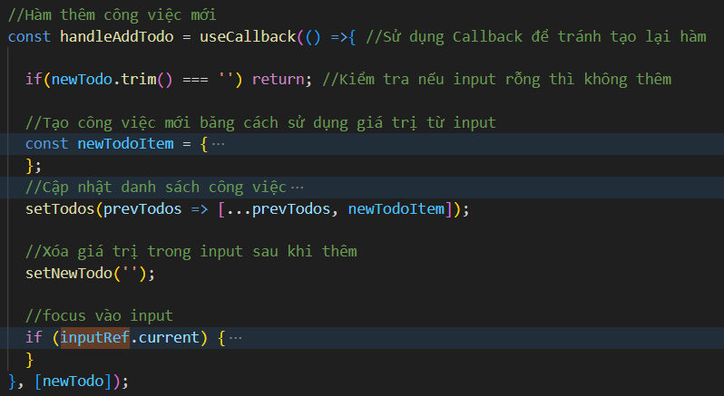
Hàm handleAddTodo
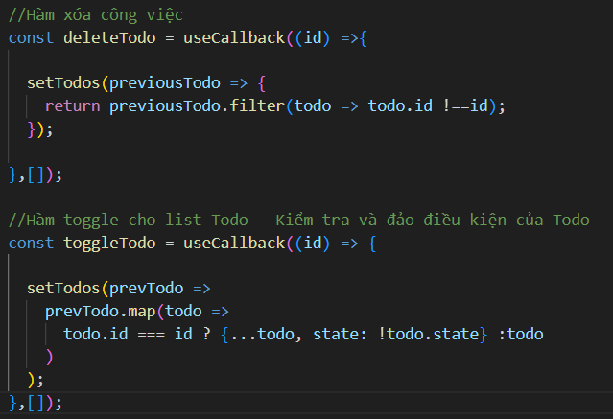
Hàm xóa công việc và hàm kiểm tra trạng thái

Kết quả
Các hàm được gói trong useCallback sẽ không bị render lại nếu phụ thuộc của nó không thay đổi, và thậm chí

useMemo
useMemo được dùng để "ghi nhớ" lại kết quả của một phép tính toán tốn kém. Nó chỉ tính toán lại khi dependency thay đổi.
Trong ví dụ về To-do App thì không có phép tính nào quá phức tạp nên em đã tạo một hàm tính toán để có thể dùng được useMemo

Thực hiện

Tạo hàm remainTodos để tính những Todo còn cần phải thực hiện
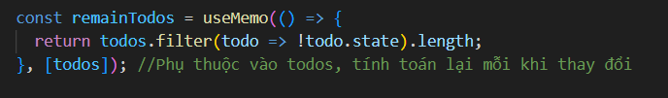
Hàm đếm số lượng công việc còn cần thực hiện
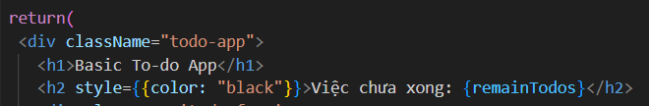
Sử dụng cho thẻ h2 để hiển thị kết quả
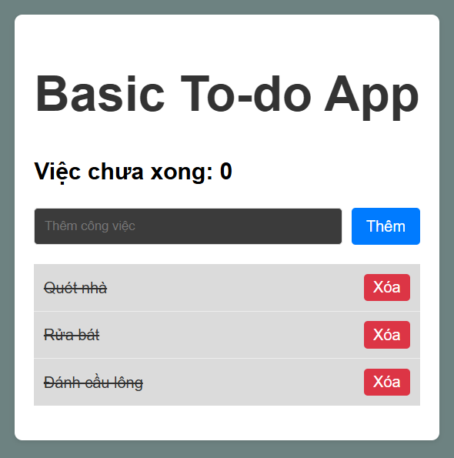 | 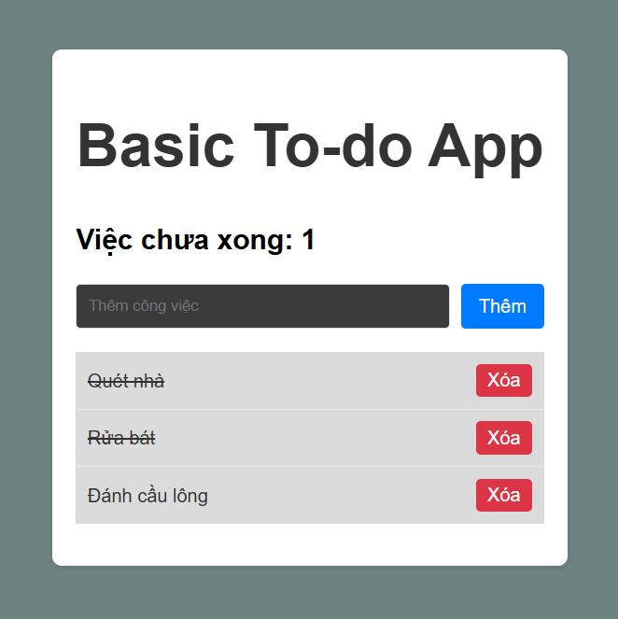
Kết quả Toggle công việc đã xong và chưa xong (gạch ngang công việc)

